Rapport de Projet S6 :
Rappel des objectifs et pertinence du projet
Acquérir de l’expérience sur le déroulement d’un projet impliquant de l’électronique (PCBs, Programmation carte STM32, utilisation imprimante 3D, etc.)
L’objectif du projet est d’asservir une MCC utilisable pour des drones par le biais d’une STM32. Toute valeur ajoutée sera appréciée.
Introduction :
- Cahier des charges
Au départ nous avions décidé du cahier des charges suivant :
-Vitesse nominale | >3000tours/min-1
Une précision d’au maximum | 5%
Temps de réponse d’au maximum | 0.1s
Une tension nominale | 5V
Une saturation de courant d’au maximum | 2A
Et si possible : [Finalement pas fait]
-Essayer de ne pas trop gaspiller d’énergie
-Commander par STM32 et puis entièrement électriquement [non pertinent d’un point de vue client]
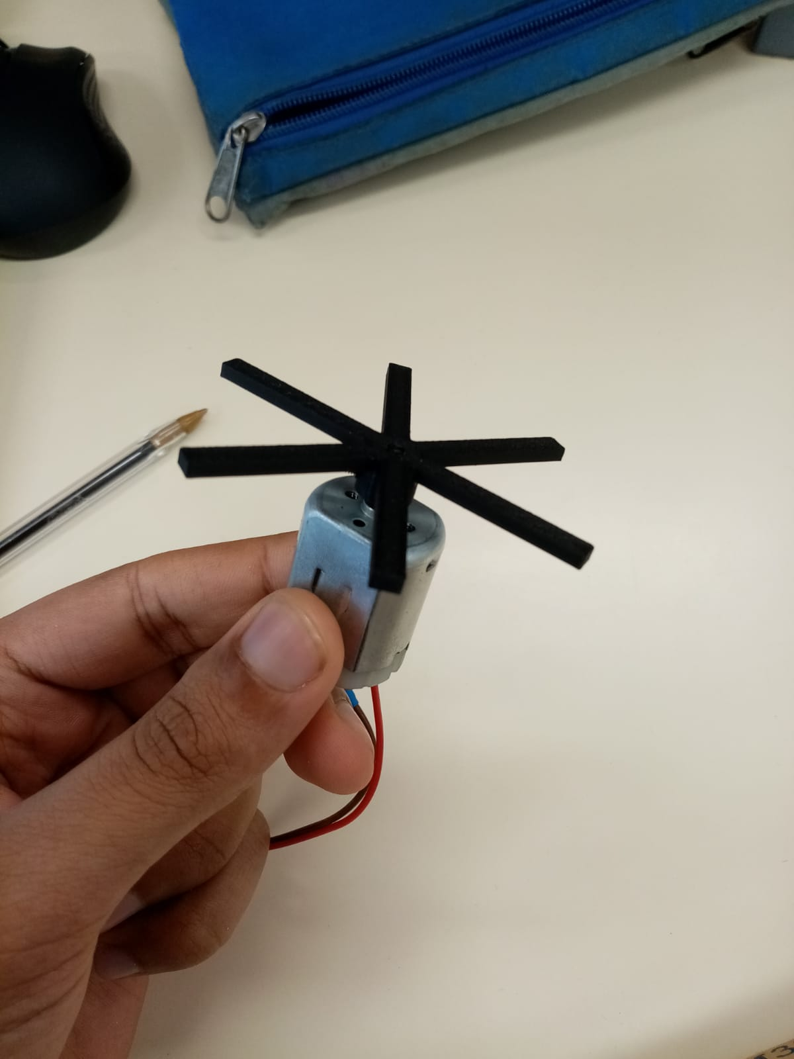
- Composants utilisés
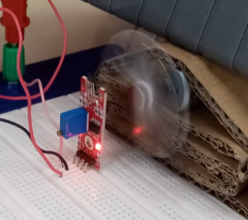
Manque photo transistor/Carte STM/PCB
I - Plan mis en place :
On veut asservir une MCC selon sa vitesse, il faut décider d’un type d’asservissement (linéaire/tout ou rien) et d’un moyen de récupérer la vitesse et de l’envoyer à la carte STM32.

Pour capturer la vitesse, un capteur à effet Hall sera utilisé (un codeur incrémental aurait fait l’affaire mais on en a déjà utilisé en prépa – on s’est lancé sur un capteur dont on ne connaissait pas l’existence).
Un capteur à effet Hall mesure linéairement l’amplitude du champ magnétique (à ne pas confondre avec commutateur magnétique qui se déclenche à un seuil de champ magnétique fixé). On va donc placer sur les pâles du moteur (voir I-a) un aimant (en néodyme) qui créera des pics de tension tout les (ici demi-)tour de pâles.
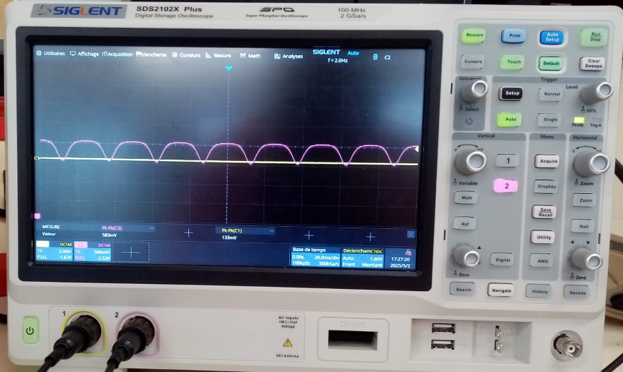
Il y a un offset de tension présent qui (heureusement) reste constant si l’alimentation est aussi constante.
Ce signal est ensuite traité par la carte STM32 grâce à l’entrée analogique (PA0). Après avoir choisi arbitrairement des seuils (dans une implémentation réelle ça fonctionne car le capteur est fixé sur le moteur et alimenté à la même tension), on pilote un MOSFET par une sortie analogique PWM en D7.
Il ne reste plus qu’à mettre un PCB pour placer le MOSFET et le Capteur sans breadbord et à coder l’asservissement sur la STM32.
+ Contrôler la tension délivrée donc vitesse par un potentiomètre.
II - Déroulement : (Remarques sur la faisabilité/difficultés rencontrées)
//Le but de cette partie est d’expliquer plus en détail en illustrant bien qu’est qu’on a fait.
- Le code (je m’en occupe)
//L'objectif est de : selon la tension balancée par le potentiomètre,
//choisir une valeur de vitesse qui sera le target (on s'en fiche un peu de si la tension
//perçu par le moteur).
//Ensuite on veut faire en sorte que la valeur de la vitesse respecte le target :
//La vitesse (actual_speed) sera en permanence actualisée grâce à la mesure du temps entre
//pics (TePics) et comparée immédiatement après au target_speed. Si > on met le Pulsewidth à 0,
//si < on met le Pulsewidth à 100.

- Les pâles
Les pâles ont été imprimées en 3D après un design conçu sur Onshape (un logiciel de CAO). Cela nous permet de rendre la maquette plus crédible d’un point de vue cinétique (Inertie sur l’arbre moteur augmentée/~ pâles) et de créer un support pour accrocher notre aimant.
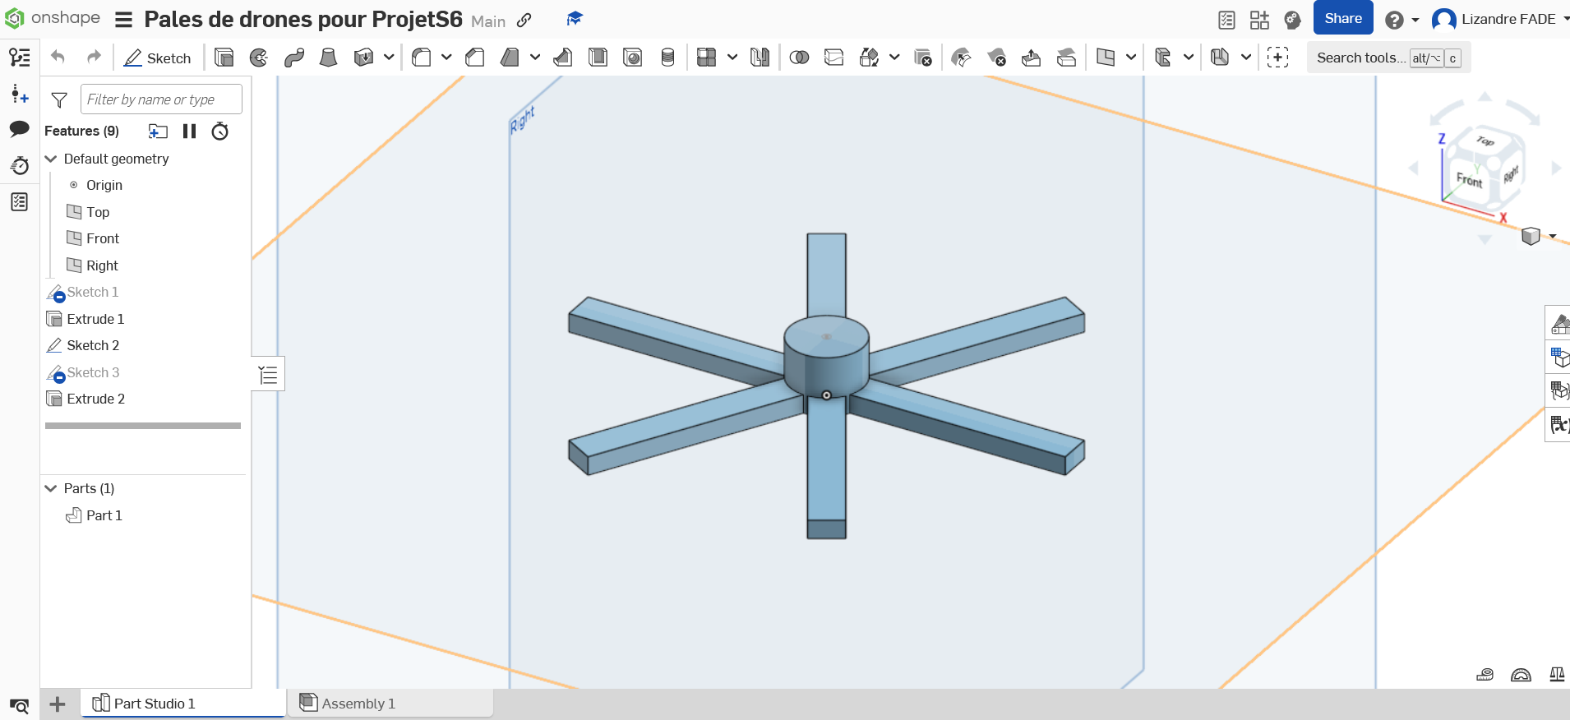
- Diagramme de Gantt
- Application utilisée GanttProject
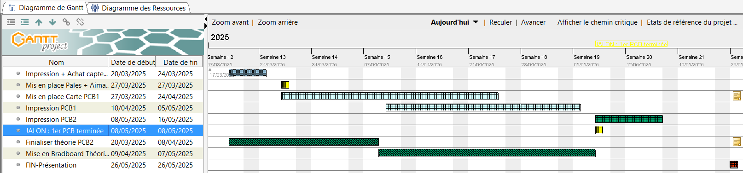
Fait milieu mars après avoir enfin régler nos soucis avec le capteur à effet Hall. La partie extra n’aura pas été faite car Lizandre a surestimé le temps que le projet de base demande.
Les capteurs à effets Hall qui nous ont bloqué lors du début de notre projet étaient soit cassés soit trop peu sensible. En effet le capteur qui fonctionna était 10 fois plus sensible que ceux d’avant et même avec ce capteur on a dû prendre des aimants en néodyme pour voir clairement une évolution.
- Programmation de l’asservissement
- Le potentiomètre
- Conception du PCB
Conclusion (Résultat) :
Compte-rendu final (vidéo à mettre en place)
Vérification du cahier des charges

A la fin : listes des choses à améliorer (pédagogiquement)
Documentation à chercher :
Mettre Spec des anciens capteurs à effet Hall

MOSFET
Notre capteur à effet Hall
$${\frac{ⅆU}{ⅆt}}_{ }=\frac{0.2}{J}={2.10}^{5}V.s^{-1}$$
K est constante é

